# Benalmádena

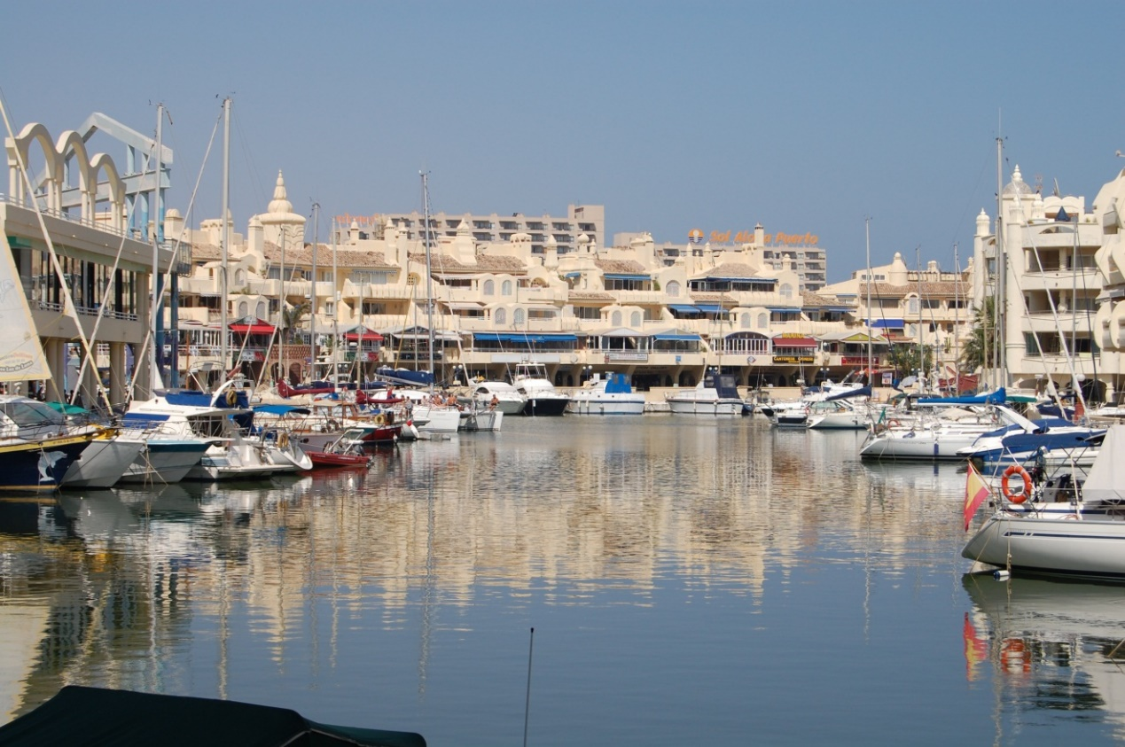

Een leuke badplaats met een geweldige haven en leuke restaurantjes. Zeer geliefd bij de Nederlanders. Benalmádena ligt tussen Torremolinos en Fuengirola.

In de haven zijn talloze restaurants en uitgaansgelegenheden. Vooral in de avond biedt dit een sprookjesachtige aanblik.